ASSUNTO :. INDICO AO DEPARTAMENTO COMPETENTE QUE REALIZE OPERAÇÃO TAPA BURACOS NA RUA HONORIO VICTAL PRADO NO JARDIM DO LAGO.

DESPACHO

SALA DAS SESSÕES ____/____/_____

PRESIDENTE DA MESA

INDICAÇÃO Nº , DE 2014

SENHOR PRESIDENTE,
SENHORES VEREADORES,

INDICO ao Exmo. Senhor Prefeito Municipal Luiz Gustavo Antunes Stupp juntamente ao departamento que realize operação tapa buracos na Rua Honório Vital Prado no Jardim do Lago.

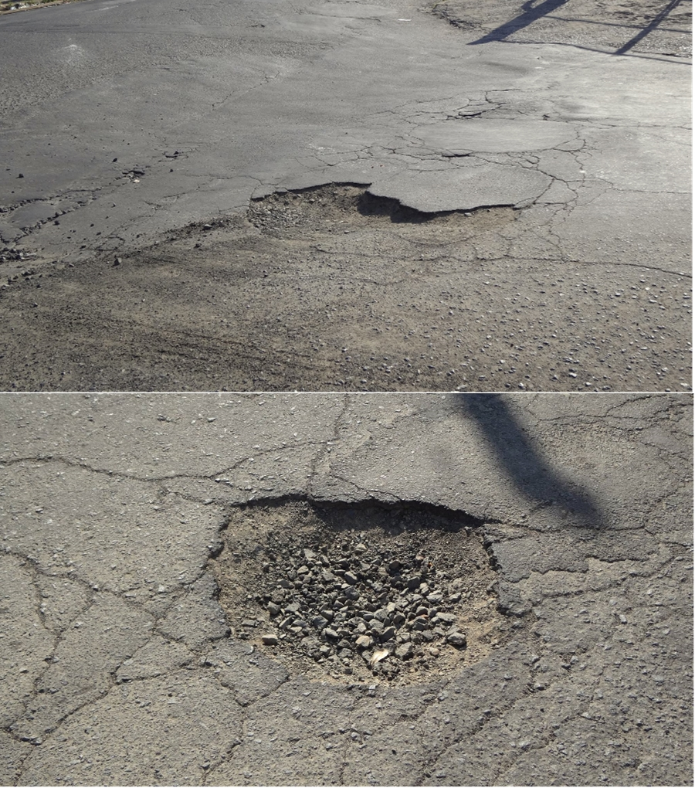

SALA DAS SESSÕES “VEREADOR SANTO RÓTOLLI”, aos 10 de outubro de 2014

VEREADOR LUIS ROBERTO TAVARES

